**Best Practice**

กศน.ตำบลทุ่งผึ้ง ไตรมาส ๑-๒ ประจำปีงบประมาณ ๒๕๖4

1. ชื่อผลงาน การศึกษาเพื่อพัฒนาอาชีพ/โครงการศูนย์ฝึกอาชีพชุมชน หลักสูตร การทำน้ำพริก จำนวน 15 ชั่วโมง

2. หน่วยงาน/สถานศึกษา กศน.ตำบลทุ่งผึ้ง อำเภอแจ้ห่ม จังหวัดลำปาง

ศูนย์การศึกษานอกระบบและการศึกษาตามอัธยาศัยอำเภอแจ้ห่ม

สำนักงานส่งเสริมการศึกษานอกระบบและการศึกษาตามอัธยาศัยจังหวัดลำปาง

3. ชื่อเจ้าของผลงาน นางสาววรรณิษา กันทา ครู กศน.ตำบล

4. ความสอดคล้อง

นโยบาย และจุดเน้นการดำเนินงาน กศน. : ยุทธศาสตร์ที่ 2 ด้านการสร้างความสามารถในการแข่งขัน ข้อ 2.1-2.3 ยุทธศาสตร์ที่ 3 ด้านการพัฒนาและเสริมสร้างศักยภาพทรัพยากรมนุษย์ ข้อ 3.2-3.5

แผนการศึกษาแห่งชาติ 20 ปี : ยุทธศาสตร์ที่ 2 การผลิตและพัฒนากำลังคน การวิจัยและนวัตกรรมเพื่อสร้างขีดความสามารถในการแข่งขันของประเทศ ยุทธศาสตร์ที่ 3 การพัฒนาศักยภาพคนทุกช่วงวัย และการสร้างสังคมแห่งการเรียนรู้ ยุทธศาสตร์ที่ 5 การจัดการศึกษาเพื่อสร้างเสริมคุณภาพชีวิตที่เป็นมิตรกับสิ่งแวดล้อม

นโยบายและจุดเน้นกระทรวงศึกษาธิการ : ข้อที่ 5 การจัดการศึกษาเพื่อสร้างเสริมคุณภาพชีวิตที่เป็นมิตรกับสิ่งแวดล้อม

ภารกิจต่อเนื่อง ด้านการจัดการศึกษาและการเรียนรู้ ข้อ 1.3 การศึกษาต่อเนื่อง ข้อ 1

มาตรฐานการศึกษาต่อเนื่อง มาตรฐานที่ 1 คุณภาพของผู้เรียนการศึกษาต่อเนื่อง ประเด็นการพิจารณา

ข้อ 1.1-1.3 มาตรฐานที่ 2 คุณภาพการจัดการเรียนรู้การศึกษาต่อเนื่อง ประเด็นการพิจารณา ข้อ 2.1-2.5 มาตรฐานที่ 3 คุณภาพการบริหารจัดการของสถานศึกษา ประเด็นการพิจารณา ข้อ 3.1-3.9

ความสอดคล้อง 12 ภารกิจ เร่งด่วน : ข้อ 2 ขับเคลื่อนนโยบายของรัฐมนตรีว่าการกระทรวงศึกษาธิการ ข้อ 9 ยกระดับผลิตภัณฑ์/สินค้า กศน.ขยายช่องทางการจำหน่าย

5. ความสำคัญและความเป็นมา

จากยุทธศาสตร์การดำเนินงานการศึกษานอกระบบและการศึกษาตามอัธยาศัยประจำปีงบประมาณ พ.ศ. 2564 ยุทธศาสตร์ด้านการสร้างความสามารถในการแข่งขัน ให้ยกระดับการศึกษาอาชีพ กศน. เพื่อพัฒนาทักษะอาชีพของประชาชน พัฒนาอาชีพที่เน้นต่อยอดศักยภาพตามบริบทของพื้นที่ พัฒนาส่งเสริมประชาชนเพื่อต่อยอดการผลิตและจำหน่ายสินค้าและผลิตภัณฑ์ กศน.ออนไลน์ ให้มีหลักสูตรที่หลากหลาย ทันสมัย เหมาะสม ตอบสนองความต้องการของประชาชนผู้รับบริการ โดยให้ความสำคัญกับการจัดการศึกษาอาชีพเพื่อการมีงานทำ และอาชีพที่สอดคล้องกับศักยภาพของผู้เรียนและศักยภาพของแต่ละพื้นที่

กศน.อำเภอแจ้ห่ม ได้เล็งเห็นความสำคัญจึงจัดโครงการขับเคลื่อนการพัฒนาการศึกษาที่ยั่งยืน กิจกรรมส่งเสริมศูนย์ฝึกอาชีพชุมชน ส่งเสริมให้ประชาชนได้ใช้เวลาว่างจากการทำงานใช้ให้เกิดประโยชน์ ตลอดจนฝึกเป็นอาชีพเสริมสร้างรายได้ให้กับตนเองและครอบครัวอีกทั้งยังสอดคล้องกับศักยภาพของผู้เรียนและศักยภาพของแต่ละพื้นที่ความต้องการของตลาด รวมทั้งสร้างเครือข่ายการรวมกลุ่มในลักษณะวิสาหกิจชุมชน เป็นการสร้างรายได้ให้กับชุมชน ให้ชุมชนพึ่งพาตนเองได้ ส่งเสริมการใช้เทคโนโลยีในการสร้างมูลค่าเพิ่มให้กับสินค้า การทำช่องทางเผยแพร่และจำหน่ายผลิตภัณฑ์ สามารถนำไปปรับใช้ในชีวิตประจำวันได้

กศน.ตำบลทุ่งผึ้ง ได้ทำการสำรวจความต้องการของประชาชน จากการทำเวทีประชาคม พบว่า กลุ่มสตรีบ้านหัวฝาย มีความต้องการฝึกอาชีพการทำน้ำพริกเพื่อการขาย และในชุมชนยังมีภูมิปัญญาด้านการทำน้ำพริกแกง อีกทั้งในปัจจุบัน แม่บ้านสมัยนี้ กลายเป็นแม่บ้านสูตรสำเร็จกัน ผู้หญิงนอกจากทำงานบ้านแล้วยังทำงานนอกบ้านเหมือน กับผู้ชาย อะไรที่สะดวกและรวดเร็วถือว่าเป็นสิ่งดี กศน.ตำบลทุ่งผึ้ง จึงส่งเสริมการเรียนหลักสูตรการศึกษาเพื่อพัฒนาอาชีพ (อาชีพระยะสั้น) การทำน้ำพริก เพื่อการขายขึ้น หลักสูตรการทำน้ำพริก มุ่งเน้นให้ผู้ที่สนใจ เมื่อศึกษาหลักสูตรนี้แล้วสามารถนำไปปฏิบัติได้จริง มีต้นทุนในการผลิตน้อยและสามารถจำหน่ายได้ง่าย

6. วัตถุประสงค์

1 เพื่อให้ผู้เข้ารับการฝึกอบรมได้เรียนรู้เกี่ยวกับการศึกษาเพื่อการพัฒนาอาชีพ

2 เพื่อให้ผู้เข้ารับการฝึกอาบรมได้เห็นช่องทางการประกอบอาชีพหรือการต่อยอดอาชีพเดิมให้พัฒนา ใช้เทคโนโลยีในการสร้างมูลค่าเพิ่มให้กับสินค้า สามารถพึ่งพาตนเองได้

3 เพื่อส่งเสริมให้ผู้เข้ารับการอบรม มีรายได้เพิ่มขึ้น

7. วิธีดำเนินการ

7.1 กำหนดกลุ่มเป้าหมาย

กลุ่มแม่บ้าน บ้านหัวฝาย หมู่ที่ 3 ตำบลทุ่งผึ้ง อำเภอแจ้ห่ม จำนวน 10 คน

7.2 การดำเนินการจัดกิจกรรม

7.2.1 ครู กลุ่มแม่บ้าน และชุมชนร่วมกันศึกษาสภาพปัญหา ความต้องการ โดยการจัดเวที

ประชาคม จากนั้นนำข้อมูลมาวิเคราะห์ ทำให้ทราบว่าชุมชน มีภูมิปัญญาที่มีความรู้ ความชำนาญด้านการทำ

น้ำพริก ความต้องการของผู้บริโภค ตลาด อีกทั้งในชุมชนก็ยังมีวัสดุบางส่วนที่ใช้ทำส่วนผสมของน้ำพริกต่าง ๆ

7.2.2 ครู ผู้เรียน และชุมชน ประชุมร่วมกันเพื่อวางแผนการดำเนินงาน ชี้แจงวัตถุประสงค์ผลที่ผู้ร่วมกิจกรรมจะได้รับ ทำให้มีผู้สนใจเข้าร่วมกิจกรรม เป็นกลุ่มแม่บ้าน จำนวน 10 คน

7.2.3 ศึกษาเอกสารข้อมูลเกี่ยวกับการส่งเสริมอาชีพในชุมชน จัดเตรีมสื่อ อุปกรณ์ และวางแผนจัดกิจกรรมการเรียนรู้ร่วมกับผู้เรียน และวิทยากร

7.2.4 ครูและผู้เรียนร่วมกันกำหนดทิศทางการดำเนินงาน และทำข้อตกลง คือ ต้องมีการจัดทำ

บัญชีรายรับ รายจ่าย ของกลุ่ม และกำไรที่ได้จากการขายสินค้าต้องมีการปันผลให้กับสมาชิกกลุ่ม และนำบางส่วนเป็นทุนหมุนเวียนในการส่งเสริมอาชีพต่อไป

7.2.5 จัดกิจกรรมส่งเสริมอาชีพโดยให้ความรู้เรื่อง ช่องทางการประกอบอาชีพการทำน้ำพริกแต่ละชนิด และการเลือกบรรจุภัณฑ์ โดยการอธิบาย สัดส่วนการทำน้ำพริกแกงแต่ละชนิด กรสาธิตการทำ และเน้นให้ผู้เรียนได้ฝึกปฏิบัติจริงจนเข้าใจ และชำนาญ เน้นการผลิตสินค้าที่มีคุณภาพ ความสะอาดของส่วนผสมที่ใช้ วัสดุ อุปกรณ์ต่างๆ เพื่อให้เกิดความปลอดภัย และตรงความต้องการของผู้ซื้อ โดยมีการจำหน่ายตามร้านค้าในชุมชน

7.2.6 ให้ผู้เรียนจัดทำบัญชีรายรับ - รายจ่าย ของกลุ่ม โดยมี ครู กศน.ตำบล เป็นผู้ที่ให้คำปรึกษาแนะนำ

7.2.8 สรุปผลการดำเนินโครงการที่ได้จากการติดตามผู้เรียนหลังจบหลักสูตรการศึกษาต่อเนื่อง

เมื่อสิ้นสุดโครงกร นำเสนอผลการจัดกิจกรรม และจุดที่ควรพัฒนา รวมทั้งข้อเสนอแนะ และจัดทำรายงาน

เพื่อนำเสนอแนวปฏิบัติที่ดี (Best Practice) ด้านการศึกษาเพื่อพัฒนาอาชีพ

7.2.9 เผยแพร่ผลงานแนวปฏิบัติที่ดี (Best Practice) ด้านการศึกษาเพื่อพัฒนาอาชีพ โดย

การนำเสนอผลงาน ปัญหา อุปสรรค ข้อเสนอแนะต่อที่ประชุม กศน..อำเภอ เพื่อใช้เป็นข้อมูลในการวางแผน

จัดกิจกรรมครั้งต่อไป รมทั้งนำเสนอผลงานในรูปแบบต่างๆ เช่น นำเสนอข้อมูลในศูนย์การเรียนฯ นำเสนอผ่าน

เว็บเพจ กศนตำบลทุ่งผึ้ง และเว็บไซต์ของ กศน.ตำบลทุ่งผึ้ง

8. ตัวขี้วัดความสำเร็จ

ผู้ที่ผ่านการอบรมหลักสูตร น้ำพริกแกงสำเร็จรูป มีความรู้ ความเข้าใจและทักษะเกี่ยวกับการประกอบอาชีพทำน้ำพริกเพื่อการขาย และสามารถนำความรู้ไปใช้ในการพัฒนาอาชีพหรือปรับใช้ในชีวิตประจำวันได้

9. การประเมินผลและเครื่องมือการประเมินผล

ประเมินผลงานการทำน้ำพริก โดยวิทยากร และครู กศน.ตำบล ประเมินจาก การปฏิบัติจริง ความชำนาญ คุณภาพของผลิตภัณฑ์ และประเมินความรู้ ความเข้าใจจากการสอบปากเปล่า

10. ผลการดำเนินงาน

ผลที่เกิดกับผู้เรียน

ผู้ที่ผ่านการอบรมหลักสูตร การทำน้ำพริก มีความรู้ ความเข้าใจและทักษะเกี่ยวกับการประกอบอาชีพทำน้ำพริกแกงสำเร็จรูปเพื่อการขาย และสามารถนำความรู้ไปใช้ในการพัฒนาอาชีพ หรือปรับใช้ในชีวิตประจำวันได้

11. บทสรุป

การจัดการศึกษาต่อเนื่อง (พัฒนาอาชีพ) หลักสูตร การน้ำพริก ที่จัดขึ้นในครั้งนี้ ดำเนินการตามแนวทางวงจรคุณภาพเดมมิ่ง (Deming Cyde : PDCA) ดังนี้

**ด้านการวางแผน (P)**

1. ศึกษาสภาพปัญหา และวิเคราะห์ข้อมูลของชุมชนอย่างมีส่วนร่วมของครู ผู้เรียน และชุมชน โดยการจัดเวทีประชาคม เพื่อนำมาวางแผนจัดกิจกรรมที่สอดคล้องกับสภาพบริบท ศักยภาพของชุมชนปัญหา และความต้องการที่แท้จริงของผู้เรียน

2. วิเคราะห์งานตามบทบทหน้าที่ และวิเคราะห์ความสอดคล้องที่เกี่ยวข้อง เช่น ยุทธศาสตร์ และจุดเน้นการดำเนินงานของ กศน. วิสัยทัศน์ พันธกิจ ระบบประกันคุณภาพสถานศึกษา ฯลฯ ซึ่งจาการวิเคราะห์งาน จะเห็นได้ว่า เป็นงานตามบทบาทหน้าที่ของครู กศน.ตำบล ที่จะต้องจัดการศึกษาเพื่อพัฒนาอาชีพให้กับประชาชนในพื้นที่ โดยต้องมีความสอดคล้องกับศักยภาพของผู้เรียนความต้องการและศักยภาพของแต่ละพื้นที่

3. ค้นหา Best Practice โดยพิจารณาประเด็น ดังนี้

- เป็นเรื่องที่เกี่ยวข้องกับภารกิจโดยตรงของบทบาทหน้าที่

- สนองนโยบายและจุดเน้นการดำเนินง านของสำนักงานส่งเสริมการศึกษานอกระบบและการศึกษาตามอัธยาศัย ประจำปีงบประมาณ 2564 ด้านการจัดการศึกษาอาชีพเพื่อการมีงานทำอย่างยั่งยืน โดยให้ความสำคัญกับการจัดการศึกษาอาชีพเพื่อการมีงานทำในกลุ่มอาชีพเกษตรกรรม อุตสาหกรรม พาณิชยกรรม คหกรรม และอาชีพเฉพาะทาง หรือการบริการ ที่สอดคล้องกับศักยภาพของผู้เรียน ความต้องการและศักยภาพของแต่ละพื้นที่

- มีผลผลิต/ความสำเร็จเพิ่มขึ้น

- สามารถนำไปใช้เป็นมาตรฐานการทำงานต่อไปได้

- มีการพัฒนาปรับปรุงต่อไป

จากการพิจารณาประเด็นต่างๆ ดังกล่าว เพื่อค้นหา Best Pactice ในการจัดกิจกรรมที่สอดคล้องกับสภาพปัญหา และความต้องการของคนในชุมชน พบว่า เป็นเรื่องที่เกี่ยวข้องกับบทบาทหน้าที่โดยตรงของ ครู กศน.ตำบล และเป็นการดำเนินงานที่สนองนโยบายและจุดเน้นการดำเนินงานของสำนักงานส่งเสริมการศึกษานอกระบบและ การศึกษาตามอัธยาศัย ประจำปีงบประมาณ 2564 ด้านการจัดการศึกษาต่อเนื่อง จึงได้วางแผนเพื่อดำเนินการตามบทบาทภารกิจ ดังนี้

1) ครู ผู้เรียน และชุมชน มีส่วนร่วมในการวางแผนและ ออกแบบกิจกรรมที่สอดคล้องกับสภาพปัญหา ความต้องการ โดยการประชุมร่วมกันเพื่อวางแผนการดำเนินงาน ชี้แจงวัตถุประสงค์ ผลที่ผู้ร่วมกิจกรรมจะได้รับ ทำให้มีผู้สนใจเข้าร่วมกิจกรรม จำนวน 10 คน

2) ศึกษาเอกสารข้อมูลเกี่ยวกับการส่งเสริมอาชีพในชุมชน จัดเตรียมสื่อ อุปกรณ์ และวางแผน   
จัดกิจกรรมการเรียนรู้ร่วมกับผู้เรียน และวิทยากร

3) ครูและผู้เรียนร่วมกันกำหนดทิศทางการดำเนินงาน และทำข้อตกลง คือ ต้องมีการจัดทำบัญชีรายรับ รายจ่าย ของกลุ่ม และกำไรที่ได้จากการขายสินค้ต้องมีการปันผลให้กับสมาชิกกลุ่ม และนำบางส่วนเป็นทุนหมุนเวียนในการส่งเสริมอาชีพต่อไป

4. นำข้อมูลจากกรวิเคราะห์และพิจารณาในข้อ 1 - 3 มากำหนดกรอบการดำเนินงานที่พิจารณาแล้ว

ว่าเป็นแนวปฏิบัติที่ดี (Best Practice) โดยดำเนินการ ดังนี้

1) กำหนดวัตถุประสงค์ของโครงการ

2) กำหนดตัวชี้วัดความสำเร็จ

3) กำหนดวิธีดำเนินการ

4) กำหนดวิธีการประเมินผลและ เครื่องมือการประเมินผล

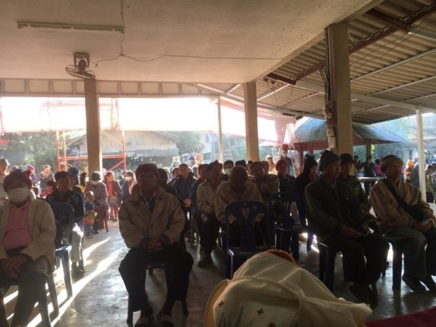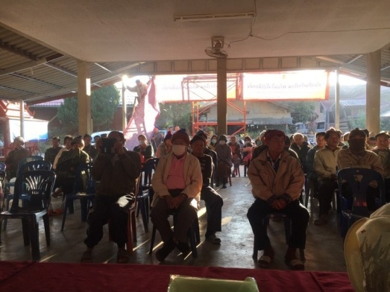

มีการประชาคมความต้องการของประชาชนบ้านหัวฝาย หมู่ 3 ตำบลทุ่งผึ้ง

**ด้านการดำเนินงาน (D)**

จัดกิจกรรมส่งเสริมอาชีพตามที่ได้วางแผนและออกแบบกิจกรรมไว้ โดยการให้ความรู้ และฝึกปฏิบัติจริง

1. จัดกิจกรรมส่งเสริมอาชีพโดยให้ความรู้เรื่อง ช่องทางการประกอบอาชีพการทำน้ำพริกการทำ และการเลือกบรรจุภัณฑ์ โดยการอธิบาย สัดส่วนการทำน้ำพริกแกงแต่ละชนิด การสาธิตการทำ และเน้นให้ผู้เรียนได้ฝึกปฏิบัติจริงจนเข้าใจและชำนาญ เน้นการผลิตสินค้าที่มีคุณภาพ ความสะอาดของส่วนผสมที่ใช้ วัสดุ อุปกรณ์ต่างๆเพื่อให้เกิดความปลอดภัยและตรงความต้องการของผู้ซื้อ โดยมีการจำหน่ายตามร้านค้าในชุมชน

2. ให้ความรู้เรื่องการจัดทำบัญชีรายรับ - รายจ่ายของกลุ่ม โดยมีครู กคน.ตำบล เป็นผู้ให้คำปรึกษาแนะนำ

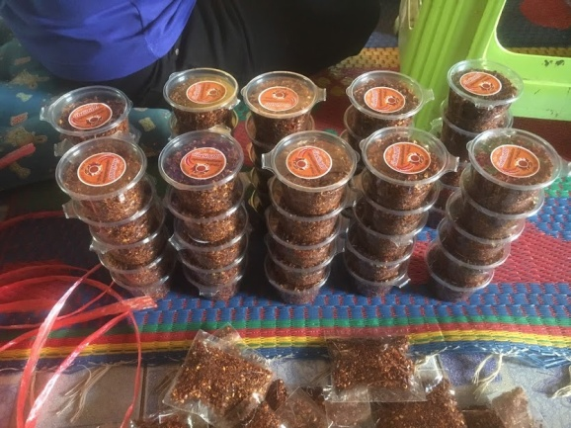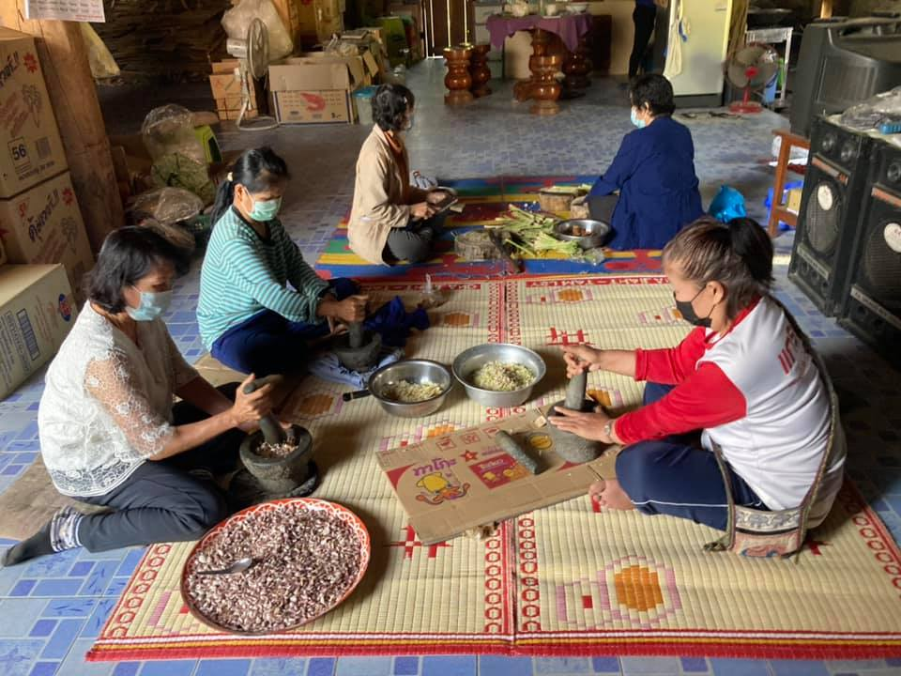

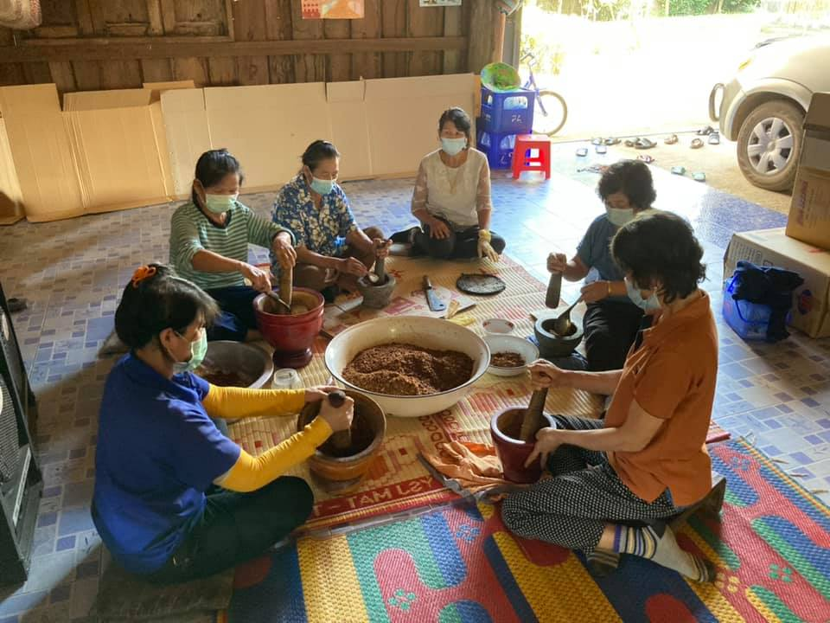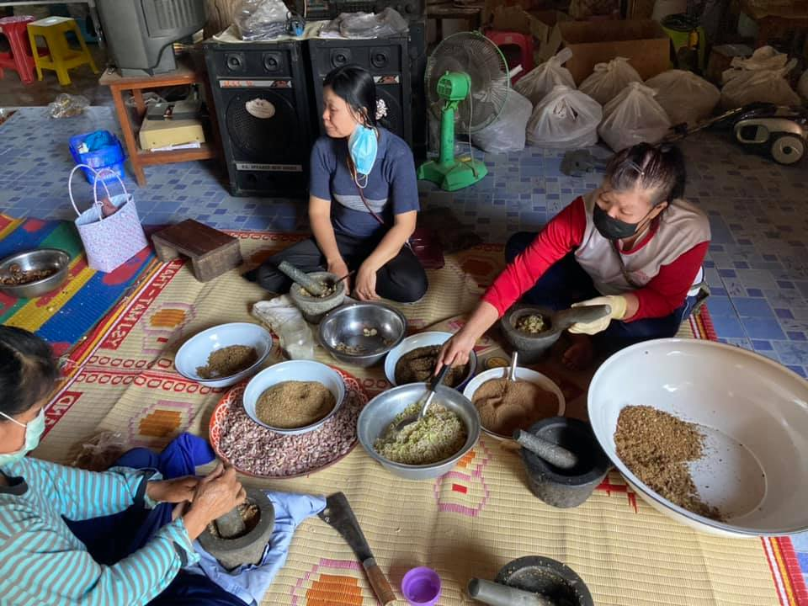

**ด้านการตรวจสอบและประเมินผล (C)**

1. ประเมินผลงานการทำน้ำพริกแกงสำเร็จรูปชนิดต่างๆ โดยวิทยากร และครู กศน.ตำบล ประเมินจากการปฏิบัติจริง ความชำนาญ คุณภาพของผลิตภัณฑ์ และประเมินความรู้ ความเข้าใจจากการสอบปากเปล่า

2. สรุปผลการดำเนินโครงกรที่ได้จากการติดตามผู้เรียนหลังจบหลักสูตรการศึกษาต่อเนื่อง เมื่อสิ้นสุด

โครงกร นำเสนอผลการจัดกิจกรรม และจุดที่ควรพัฒนา รวมทั้งข้อเสนอแนะ และ จัดทำรายงานเพื่อนำเสนอแนวปฏิบัติที่ดี (Best Practice) ด้านการศึกษาเพื่อพัฒนาอาชีพ

3. เผยแพร่ผลงานแนวปฏิบัติที่ดี (Best Practice)ด้านการศึกษาเพื่อพัฒนาอาชีพ โดยการนำเสนอผลงาน ปัญหา อุปสรรค ข้อเสนอแนะต่อที่ประชุม กศน.อำเภอ เพื่อใช้เป็นข้อมูลในการวางแผนจัดกิจกรรมครั้งต่อไป รวมทั้งนำเสนอผลงานในรูปแบบต่างๆ เช่น นำเสนอข้อมูลในศูนย์การเรียนฯนำเสนอผ่าน เว็บเพจ กศน.ตำบลทุ่งผึ้ง และเว็บไซต์ของ กศน.ตำบลทุ่งผึ้ง

**ด้านการปรับปรุงและพัฒนาผลการปฏิบัติงาน (A)**

นำข้อเสนอแนะของผู้เรียน ชุมชน และผู้ที่เกี่ยวข้อง มาปรับปรุงรูปแบบ และวิธีการดำเนินงานการ

ส่งเสริมอาชีพ เพื่อเผยแพร่ให้ชุมชนอื่นที่มีสภาพบริบทเหมือนหรือใกล้เคียงกัน ได้นำไปปรับใช้ในการจัดกิจกรรมส่งเสริมอาชีพต่อไป

12. กลยุทธ์หรือปัจจัยที่ทำให้ประสบความสำเร็จ

12.1 การมีส่วนร่วมของครู ผู้เรียน และชุมชนในการวิเคราะห์ข้อมูลพื้นฐานของชุมชน ทำให้รู้สภาพ

ปัญหา และความต้องการพัฒนา ให้ไปสู่เป้าหมายที่ต้องการได้

12.2 การนำเอาวัฒนธรรม ภูมิปัญญาท้องถิ่น ตลอดจนทรัพยากรในชุมชน เป็นองค์ความรู้พื้นฐานใน

การต่อยอดความรู้ให้เกิดการพัฒนา

12.3 หลักสูตร "น้ำพริกแกงสำเร็จรูป " ดำเนินการตามแนวทางวงจรคุณภาพของเดมมิ่ง (Deming Cycle : PDCA) ซึ่งเป็นการดำเนินการอย่างเป็นระบบ สามารถตรวจสอบได้ในทุกชั้นตอน โดยเริ่มตั้งแต่การวิเคราะห์สภาพ ปัญหา และความต้องการของชุมชนอย่างมีส่วนร่วมของครู ผู้เรียน และชุมชน รวมทั้งการมีส่วนร่วมในการวางแผนและออกแบบกิจกรรมของครู ผู้เรียน ชุมชน และภูมิปัญญา ตลอดจนมีการติดตามประเมินผลทุกชั้นตอน จึงทำให้สามารถพัฒนาผู้เรียนได้บรรลุตามตัวชี้วัดความสำเร็จของโครงการ

13. ข้อเสนอแนะ

13.1 ควรส่งเสริมให้มีการพัฒนาบรรจุภัณฑ์ให้มีความสะดวก ง่ายต่อการนำไปใช้ และสามารถรักษา

คุณภาพของผลิตภัณฑ์อย่างต่อเนื่อง

13.2 ควรเผยแพร่และประชาสัมพันธ์ให้ผู้ที่สนใจสามารถศึกษาข้อมูล วิธีการทำน้ำพริก ในสื่อต่าง ๆ

13.3 ควรพัฒนาผู้เรียนในเรื่องช่องทางการจำหน่ายสินค้าผ่านสื่อออนไลน์ โดยเรียนรู้จากศูนย์ดิจิทัลชุมชน เพื่อเพิ่มช่องทางในการจำหน่ายผลิตภัณฑ์

14. เอกสารอ้างอิง

กลุ่มแผนงาน. นโยบายและจุดเน้นการดำเนินงาน สำนักงาน กศน. ประจำปีงบประมาณ พ.ศ. 2564**.** [ระบบออนไลน์]. เข้าถึงได้จาก : http://203.147.24.83/onieWeb/plann/download.html (วันที่ค้นข้อมูล 16 มีนาคม 2564)

อาชีพน้ำพริก. (ระบบออนไลน์). เข้าถึงได้จาก : https://bychoms.blogspot.com/2013/10/blog-post.html (วันที่ค้นข้อมูล 18 มีนาคม 2564)

15. ภาคผนวก

ภาคผนวก ก เครื่องมือที่ใช้ในการวิจัย

สำเนาแบบสรุปการประมินผลการจัดการศึกษาเพื่อพัฒนาอาชีพ

สำเนาแบบรายงานผลการจบหลักสูตรการศึกษาต่อเนื่อง

สำเนาสรุปการติดตามผู้เรียนหลังจบหลักสูตรการศึกษาต่อเนื่อง

ภาคผนวก ข ภาพกิจกรรม



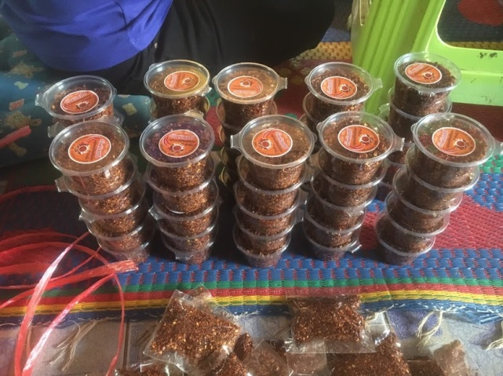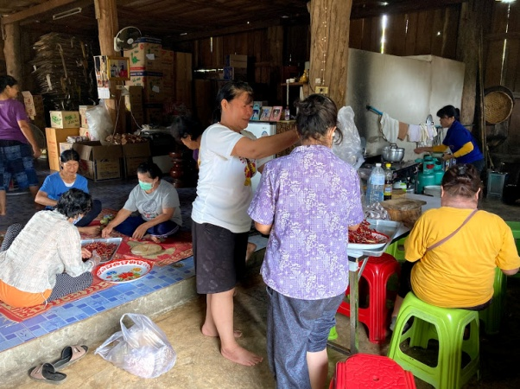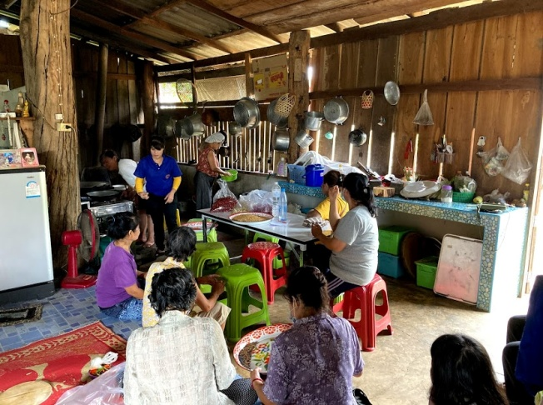

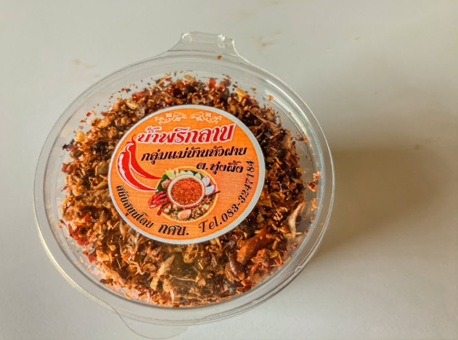

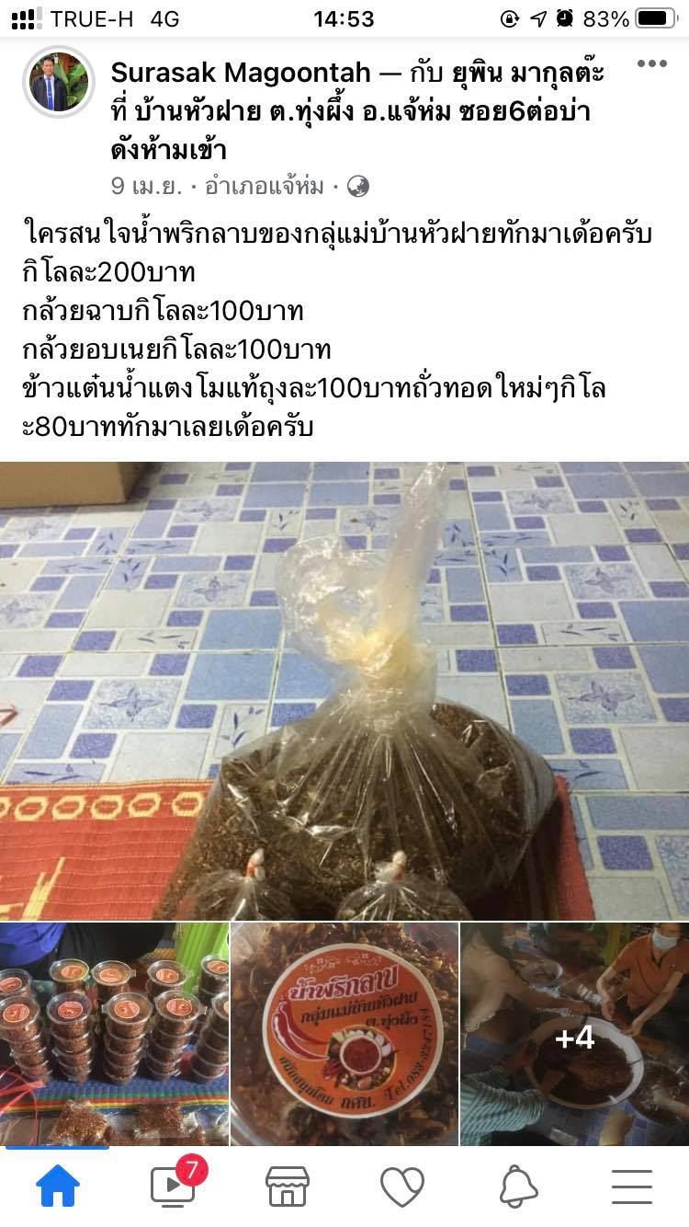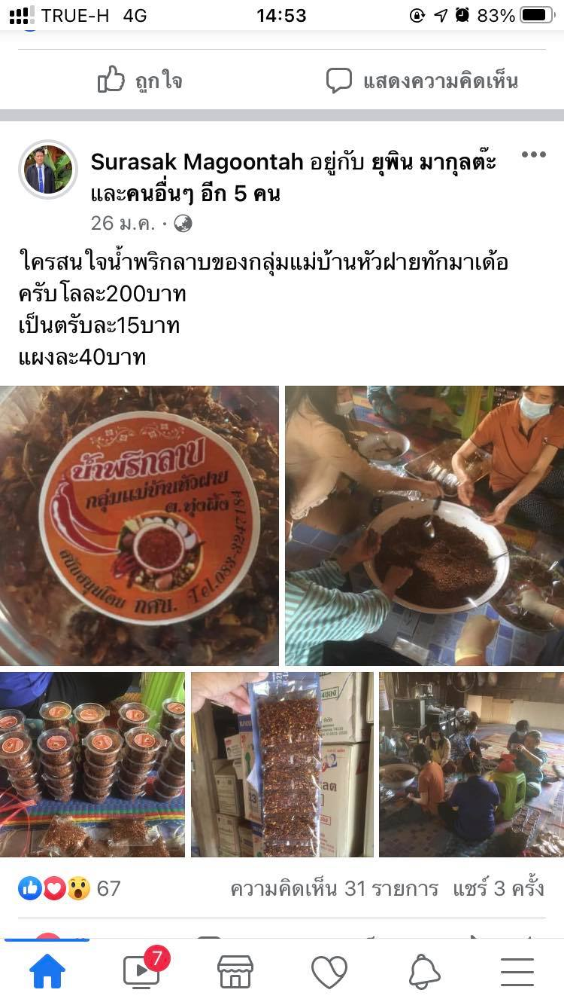

มีการโพสต์ขายสินค้าในรูปแบบออนไลน์

 **บันทึกข้อความ**

**ส่วนราชการ** กศน.ตำบลทุ่งผึ้ง กศน.อำเภอแจ้ห่ม โทร. 054-271555

**ที่** 0210.6704 (07) /2564 วันที่ เดือน เมษายน พ.ศ.2564

เรื่อง ส่งวิธีการปฏิบัติที่เป็นเลิศ (Best Practice)

.............................................................................................................................................................................. เรียน ผู้อำนวยการศูนย์การศึกษานอกระบบและการศึกษาตามอัธยาศัยอำเภอแจ้ห่ม

1.เรื่องเดิม

ด้วย ศูนย์การศึกษานอกระบบและการศึกษาตามอัธยาศัยอำเภอแจ้ห่มให้ กศน.ตำบลทุ่งผึ้ง จัดทำวิธีปฏิบัติที่เป็นเลิศ (Best Practice) ของ กศน.ตำบลทุ่งผึ้ง เพื่อขับเคลื่อนงานที่ปฏิบัติ นั้น

2.ข้อเท็จจริง

ข้าพเจ้า นางสาววรรณิษา กันทา ครู กศน.ตำบลทุ่งผึ้ง ขอส่งปฏิบัติที่เป็นเลิศ (Best Practice) ตามรายละเอียดเอกสารที่แนบมาพร้อมนี้

3.ข้อเสนอ

จึงเรียนมาเพื่อโปรดทราบ

(นางสาววรรณิษา กันทา)

ครู กศน.ตำบลทุ่งผึ้ง

**ผลการปฏิบัติงานที่ดี (Best Practice)**

**การศึกษาเพื่อพัฒนาอาชีพ/โครงการศูนย์ฝึกอาชีพชุมชน**

**หลักสูตรการทำน้ำพริก**



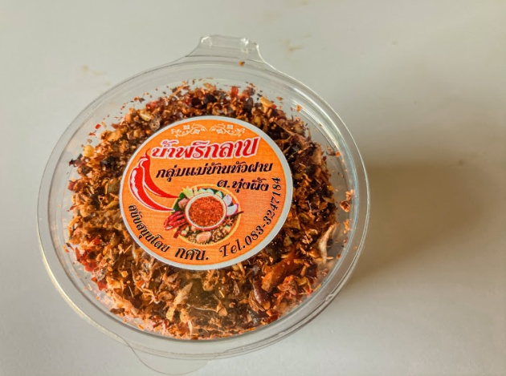

**จัดทำโดย**

**นางสาววรรณิษา กันทา**

**ครู กศน.ตำบลทุ่งผึ้ง อำเภอแจ้ห่ม**

**ศูนย์การศึกษานอกระบบและการศึกษาตามอัธยาศัยอำเภอแจ้ห่ม**

**สำนักงานส่งเสริมการศึกษานอกระบบและการศึกษาตามอัธยาศัยจังหวัดลำปาง**